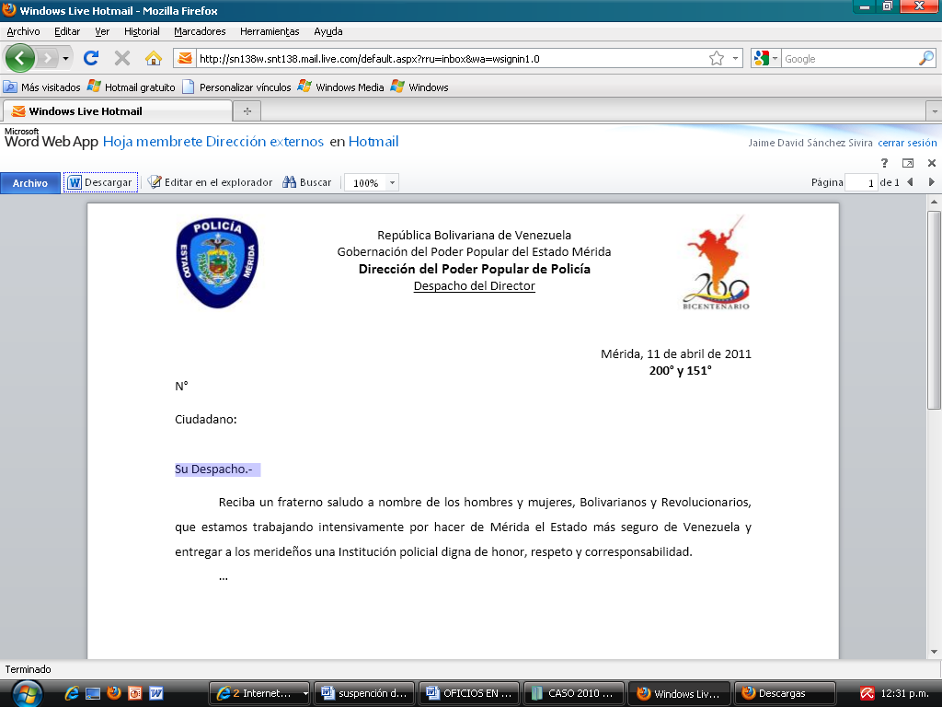 | República Bolivariana de Venezuela  Gobernación del Estado Bolivariano de Mérida  Instituto Autónomo de Policía del Estado Mérida  Inspectoría para el Control de la Actuación Policial
CONSTANCIA PARA VACACIONES
La Inspectoría para el Control de la Actuación Policial, hace constar por medio de la presente Solvencia, que él (la) ciudadano (a) que se menciona seguidamente:
NOMBRE Y APELLIDO: |  | CEDULA DE IDENTIDAD
RANGO: |  | FECHA DE INGRESO:
Una vez revisados nuestros registros que el (la) mencionado (a) funcionario (a) policial, hasta la fecha no presenta ningún impedimento para que se le otorgue la autorización para que pueda disfrutar de las VACACIONES que por ley le corresponden.
REVISADO POR:
En Mérida, a los días del mes de año 2024

Observaciones: _________________________________________________________

NELLY MARGOT MEDINA CARRERO.
COMISARIA JEFE
INSPECTORA PARA EL CONTROL DE LA ACTUACIÓN POLICIAL
Designada mediante oficio N° 639/2023 de fecha 07 de marzo del 2023
Por el Director General del Instituto Autónomo de Policía
Del Estado Bolivariano de Mérida. Publicado en la Gaceta Oficial del
Estado Bolivariano de Mérida N° 5.156, de fecha 15 de mayo del 2023

República Bolivariana de Venezuela
Gobernación del Estado Bolivariano de Mérida
Instituto Autónomo de Policía del Estado Mérida
Inspectoría para el Control de la Actuación Policial
CONSTANCIA PARA VACACIONES
La Inspectoría para el Control de la Actuación Policial, hace constar por medio de la presente Solvencia, que él (la) ciudadano (a) que se menciona seguidamente:
NOMBRE Y APELLIDO: |  | CEDULA DE IDENTIDAD
RANGO: |  | FECHA DE INGRESO:
Una vez revisados nuestros registros que el (la) mencionado (a) funcionario (a) policial, hasta la fecha no presenta ningún impedimento para que se le otorgue la autorización para que pueda disfrutar de las VACACIONES que por ley le corresponden.
REVISADO POR:
En Mérida, a los días del mes de año 2024

Observaciones: __________________________________________________________

_______________________________________________________________________

NELLY MARGOT MEDINA CARRERO.
COMISARIA JEFE
INSPECTORA PARA EL CONTROL DE LA ACTUACIÓN POLICIAL
Designada mediante oficio N° 639/2023 de fecha 07 de marzo del 2023
Por el Director General del Instituto Autónomo de Policía
Del Estado Bolivariano de Mérida. Publicado en la Gaceta Oficial del
Estado Bolivariano de Mérida N° 5.156, de fecha 15 de mayo del 2023

